《中国科学：生命科学》与华人生物学家协会

联合举办“发育与再生前沿论坛”

“SCLS-CBIS 生命科学论坛”第二次会议：“发育与再生前沿论坛”2017年12月4日和6日分别在上海和昆明举办。
此次论坛由中国科学院学部学术与出版工作委员会、《中国科学：生命科学》(SCLS)和华人生物学家协会(CBIS)共同主办，是中国科学院学部“科学与技术前沿论坛”的组成部分。上海论坛由复旦大学承办，昆明论坛由中国医学科学院医学生物学研究所和中国医学科学院医学灵长类动物研究中心承办。
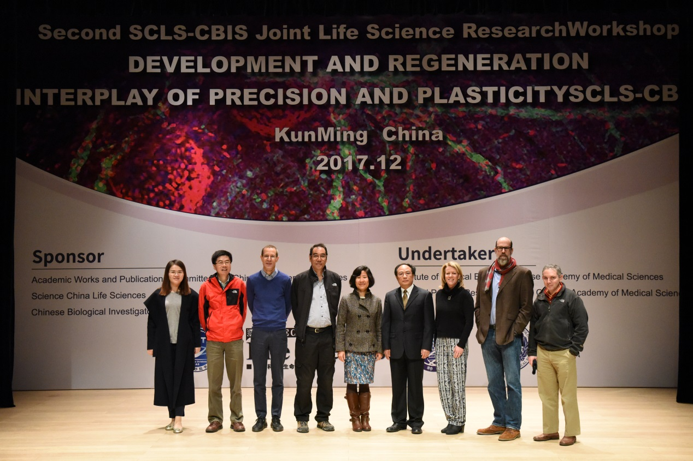

此次论坛主题为“发育与再生：精度与可塑性的交互作用”。共有8位来自美国知名研究机构和高等院校的该领域知名学者受邀作报告，内容涵盖发育与再生
研究的诸多前沿发现与发展方向。大会主席孙欣教授（University of California, San Diego）代表组委会致开幕辞，并担任主持。复旦大学生命科学学院董爱武教授和中国医学科学院医学生物学研究所常务副所长、中国医学科学院医学灵长类动物研究中心主任彭小忠教授作为东道主分别致辞。SCLS 副主编钟伟民教授（Yale University）介绍了刊物的发展历程、特点和优势以及与CBIS合作办刊的情况，呼吁广大科研人员支持SCLS的发展。
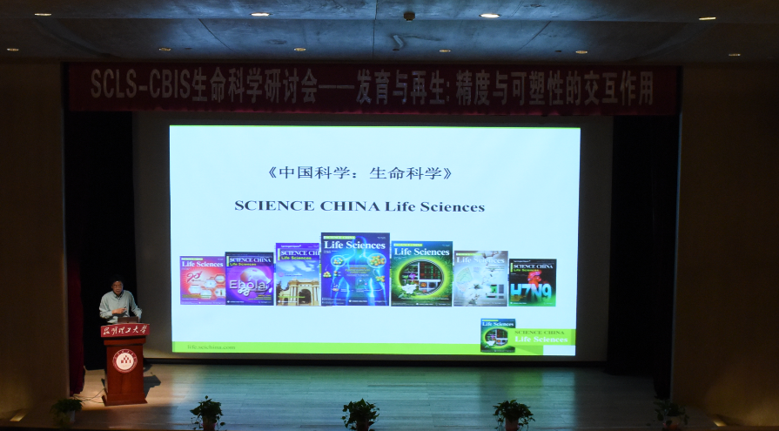

论坛报告内容涵盖了发育与再生研究领域的诸多前沿问题，例如发育过程中的信号通路，器官再生与肿瘤，干细胞时空命运调控等方面：
Mt. Sinai医学院的Phil Soriano教授阐述了“受体酪氨酸激酶信号通路在发育中的作用”；来自University of Texas at Austin的John Wallingford教授主要介绍了“CPLANE蛋白在纤毛发生（ciliogenesis）以及疾病中的作用”；钟伟民教授讲述了“哺乳动物干细胞数量和命运的调控机制”；来自University of Michigan的Deneen Wellik教授讲述了“Hox基因与骨骼间充质干细胞的来源和功能的关系”；University of California, San Francisco的Ophir Klein教授介绍了肠上皮细胞多种再生方式的研究；孙欣教授主要介绍了两种肺部疾病——先天性横膈疝气（congenital diaphragmatic hernia, CDH）和哮喘(asthma)发病的分子机制研究；来自MD Aderson Cancer Center 的Randy Johnson教授讲述了“Hippo信号通路在肝脏发育、再生以及肿瘤生成中的作用”；University of California, San Diego的冯根生教授介绍了“细胞信号中PTK和PTP之间的动态相互作用”。
此次论坛吸引了来自国内10余所高校、医疗和科研单位的近300 名一线科研人员和学生参加。参会人员与报告人进行了充分的现场交流和讨论，每位报告者都主动地与听众交流、鼓励学生提问。具体讨论内容除报告中的实验细节、实验结论适用范围外，还包含了诸多临床应用前景，以及对相关领域的展望等等。希望此次前沿论坛的召开能够促进国内外学术交流，推动该领域研究的发展。
为了更好地传播论坛的成果，《中国科学：生命科学》将邀请论坛报告人撰写文章，集中出版“发育与再生前沿研究专辑”。

